Hayat Yayınları Tanıtım Bülteni
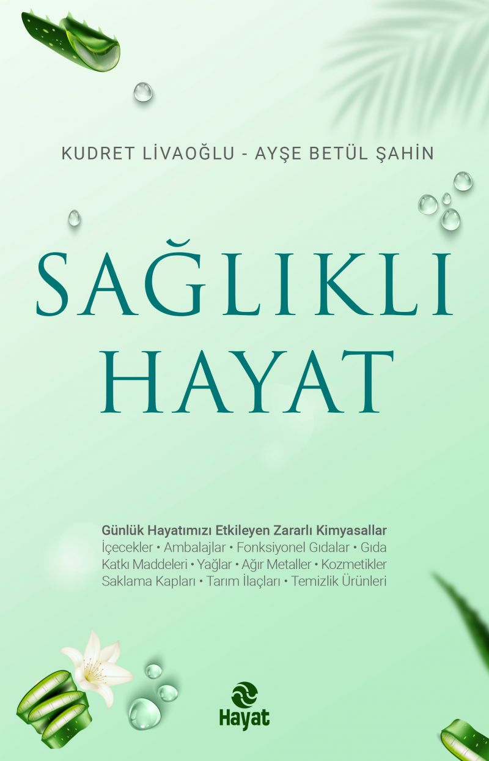 | Eser Adı: Sağlıklı Hayat  Yazar Adı: KUDRET LİVAOĞLU  Cilt Bilgisi:  Kitap Dili: Türkçe  İç Sayfa: HOLMEN SB 65  Kapak: BRISTOL 230  Selefon Türü: MAT SELEFON  Basım Tarihi: 2025  Sayfa Sayısı: 192  Kitap Boyutları: 13,5 X 21 mm  ISBN No: 9786051510828  Etiket Fiyatı: 290,00 TL
Kitap Tanıtım Yazısı : (Arka Kapak)

ZARARLI KİMYASALLARDAN KURTUL, SAĞLIKLI VE GÜZEL KAL!Kimyasallar hayatımızın her alanında bizimle. Âdeta mahkûm edilmişiz onlarla yaşamaya. Sanki elimizden alsalar hayat duracak, çaresiz kalacağız.Temizlikte, yemekte, yaşadığımız evde, vücudumuzda; kısacası her yerde bizimleler!Bu kimyasallarla daha bebekken tanıştırılıyoruz. Kimyasallar alışkanlıklarımız hâline geliyor. Peki alternatifi var mı diye hiç düşünüyor muyuz?Bizden saklanan doğal yöntemleri keşfe çıkmanın zamanı çoktan geldi.Yediğinizden içtiğinize, ev temizliğinden vücut bakımınıza kadar kullandığınız tüm kimyasalları deşifre edip, sizi yeni ve berrak doğallığın dünyasına davet ediyor.
Kitabın detay sayfasına buradan ulaşabilirsiniz :
https://www.hayatyayinlari.com/kitaplar/betul-sahin-saglikli-hayat-1951.html
Hayat Yayınları

